Лабораторная работа

Объем тела вращения

Постановка задачи:

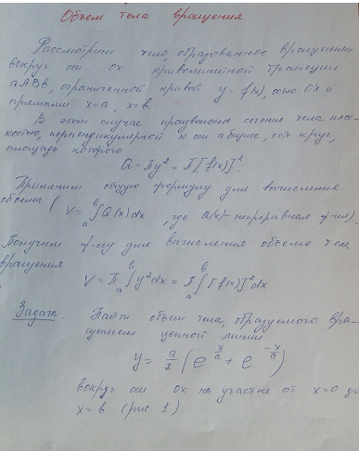

Код программы:

#include <stdio.h>

#include <stdlib.h>

#include <math.h>

#include <locale.h>

float func(float x, float a){

return ((a / 2) * (expf(x / a) + expf(-x/a))) * ((a / 2) * (expf(x / a) + expf(-x / a)));

}

void main()

{

float a, b, n, k, x, h, y1, y2, s ;

setlocale(LC_ALL, "");

printf("Введите границы a и b: \n");

scanf("%f", &a);

scanf("%f", &b);

printf("Введите шаг n: \n");

scanf("%f", &n);

printf("Введите коэффициент k: \n");

scanf("%f", &k);

h = (b - a) / n;

y1 = func(a, k);

y2 = func(b, k);

x = a+h;

s = 0;

while (x <= b - h)

{

s += func(x, k);

x += h;

}

s = h * ((y1 + y2) / 2 + s);

printf("Результат: %f\n", 3.14*s);

return 0;

}

Результат:

